Yaourts à la pomme
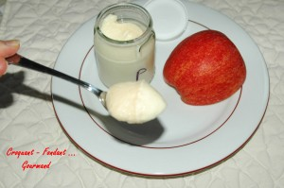 Pour 8 yaourts
- 1 litre de lait entier ou ½ écrémé
- 1 yaourt nature
- 2 pommes
- 15 g de beurre
- 100 g de cassonade
- 5 gouttes d'huile essentielle de citron (facultatif)
Éplucher les pommes et les couper en petits dés.
Faire fondre le beurre dans une poêle.
Faire sauter les dés de pommes.
Lorsque les pommes deviennent tendres les saupoudrer de cassonade et laisser caraméliser pendant quelques minutes.
Laisser refroidir.
Mélanger intimement le lait et le yaourt.
À ce moment, 2 solutions :
Répartir les dés de pommes dans le fond des pots et verser par-dessus le mélange lait-yaourt.
ou bien
Verser les pommes dans le mélange et mixer l'ensemble avant de remplir les pots.
Brancher la yaourtière et l'oublier toute la nuit.
Le lendemain, couvrir les pots et les mettre au frais.

